I. Анализ звукового состава слова. Согласные звуки. Звук К.
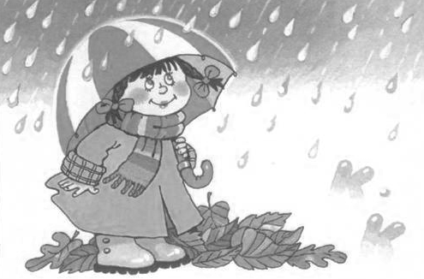
Повтори! Звуки - мы слышим и произносим. Буквы - мы пишем и читаем. Звуки называются согласными, если при их произнесении, на пути воздушной струи, образуется преграда. Преграда образуется – губами, зубами, языком.
1. Посмотри на картинку. Идет сильный дождик: К К К К...
Запомни! Повтори! Звук К - согласный (язычок создает преграду воздуху), твердый, глухой (прикладываем руку к горлышку). Обозначение: синий кружок.
2. Взрослый предлагает ребенку повторить похожие по слоговой структуре слова (вначале — по два, затем — по три), в следующем порядке: «Послушай слова, повтори». Взрослый произносит медленно и чисто 2 раза.
мак — бак — так, ток — тук — так, бык — бак — бок,
дам — дым — дом, ком — дом — гном.
3. Дидактическое упражнение «Большой — маленький». Какой одинаковый звук в конце всех образованных слов ты слышишь?
рот — ротик, нос — ..., лоб — ..., стол — ..., пес — ...
4. Дидактическое упражнение «Хлопни в ладошки, если услышишь звук [К]»:
к, м, п, в, к, с, т, к, к ...; ка, ма, па, ва; ак, ам...; корова, мак, резина, рука, ком, ток...
5. Рассмотри картинки и послушай слова: курица, ласточка, лук.
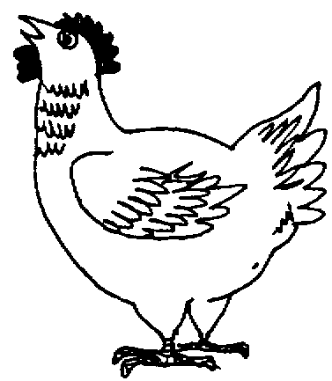



- Повтори слова, определи, где живет звук К? (в начале, в середине, в конце слова). Нарисуй кружок под прямой линией в нужном месте.
- Каким цветом мы обозначаем твердые согласные? Закрась кружки нужным цветом.
6. Придумай свои слова со звуком К.
___________________________________________________________
7. Повтори чистоговорки, придумайте вместе с ребенком свои чистоговорки и запишите их. Не забудьте похвалить и поцеловать!

Ка-ка-ка — бежит река. ______________________________________
Ко-ко-ко — вижу далеко._______________________________________
Ку-ку-ку — кукушка на суку._____________________________________
Ак-ак-ак — мой папа рыбак. ___________________________________

